ELGADO Florian 2018 GARCIA Guillaume MONTEYRAUD José
BRAULT Théotime

Projet_Hopital :
Expression des besoins :



Université de Poitiers SFA

TABLE DES MATIÈRES
I) Présentation : 3
A) Le projet : 3
B) Les besoins du client : 3
II) Le logiciel : 4
C) Fonctionnement du logiciel : 5
Diagramme d’activité : 6
D) Maquettes : 6

I) Présentation :

A) Le projet :

Notre projet consiste à créer un logiciel permettant d’automatiser la gestion d’un hôpital. Celui-ci permettra aux différents employés de l’hôpital de travailler plus efficacement pour le bien être des patients.

B) Les besoins du client :

Le logiciel se doit d’être intuitif, efficace et ergonomique.
Le logiciel doit permettre aux différents employés d’accéder à différentes fonctionnalités :
- L’accueil doit pouvoir enregistrer un patient le plus rapidement possible.
- Le médecin doit récupérer toutes les informations du patient instantanément et facilement établir un diagnostique et un traitement.
- La pharmacien doit pouvoir lire promptement le traitement et prévoir les médicaments en conséquence.
- Le gestionnaire de stock doit vérifier si les médicaments commandés par le pharmacien sont disponible et en commander dans le cas contraire.
- L’infirmier doit savoir si les médicaments sont disponible et administre le traitement au patient si c’est le cas.

Voici un schéma représentant les différentes interactions possible par les employés grâce au système :

Diagramme des cas d’utilisation :

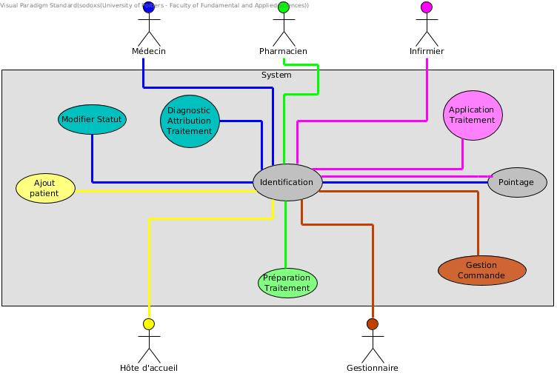

II) Le logiciel :

C) Fonctionnement du logiciel :

L’employé se connecte au logiciel en utilisant son identifiant et son mot de passe et accédera en fonction de son métier à l’environnement de travail qui lui est dédié.

Accueil :
Quand un patient arrive, l’hôte d’accueil entre les informations légales du celui-ci afin de l’ajouter ou de le retrouver dans la base de donnée.

Médecin :
Quand un médecin récupère un patient, il peut voir ses informations légales, le service au quel il est affecté et peut déposer son diagnostique, lui attribué un nouveau service et prescrire un traitement.
Il peut également indiqué sa disponibilités :
- En service
- En pause
- Hors service
Enfin le médecin peut recevoir des notifications d’alertes de la part des infirmiers en cas d’urgence.

Infirmier :
L’infirmier peut consulter les traitements disponible en pharmacie, les récupérer et les appliqués aux patients.
Il peux également, comme le médecin, indiquer sa disponibilité.
S’il y a une urgence avec un patient, il l’a la possibilité d’alerter un médecin en lui indiquant son nom et le lieu ou il se trouve.

Pharmacien :
Lors ce qu’un traitement est commandé par le médecin, il prépare la commande et prévient de sa disponibilité.

Gestionnaire de stock :
Quand à lui, il vérifie le stock de médicaments après que le pharmacien ait préparé une commande et en cas de rupture de stock, il informe le fournisseur de ce dont il a besoin.
Voici un schéma représentant les différentes interactions possibles des employés autour d’un patient :

Diagramme d’activité :

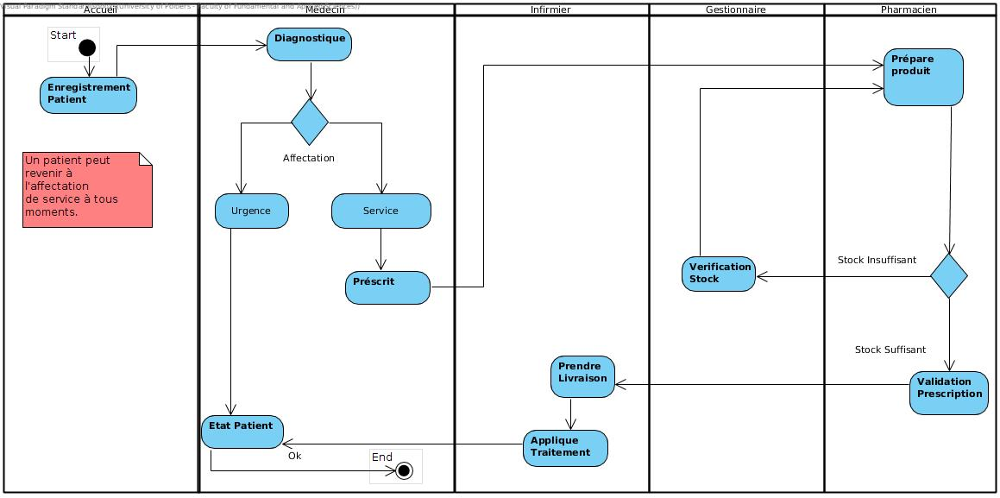

D) Maquettes :

Home Page :

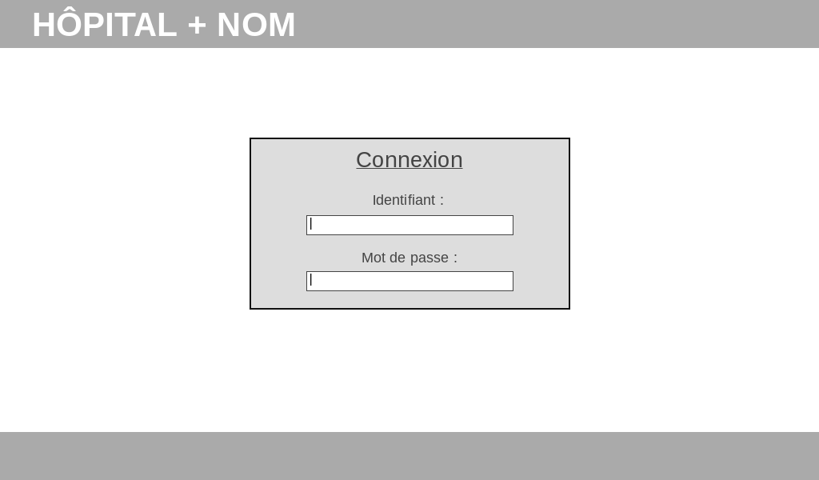

Accueil :

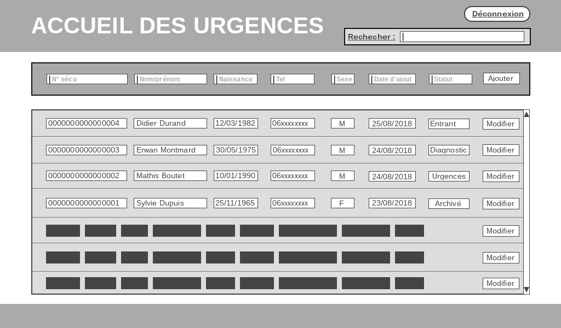

Médecin :
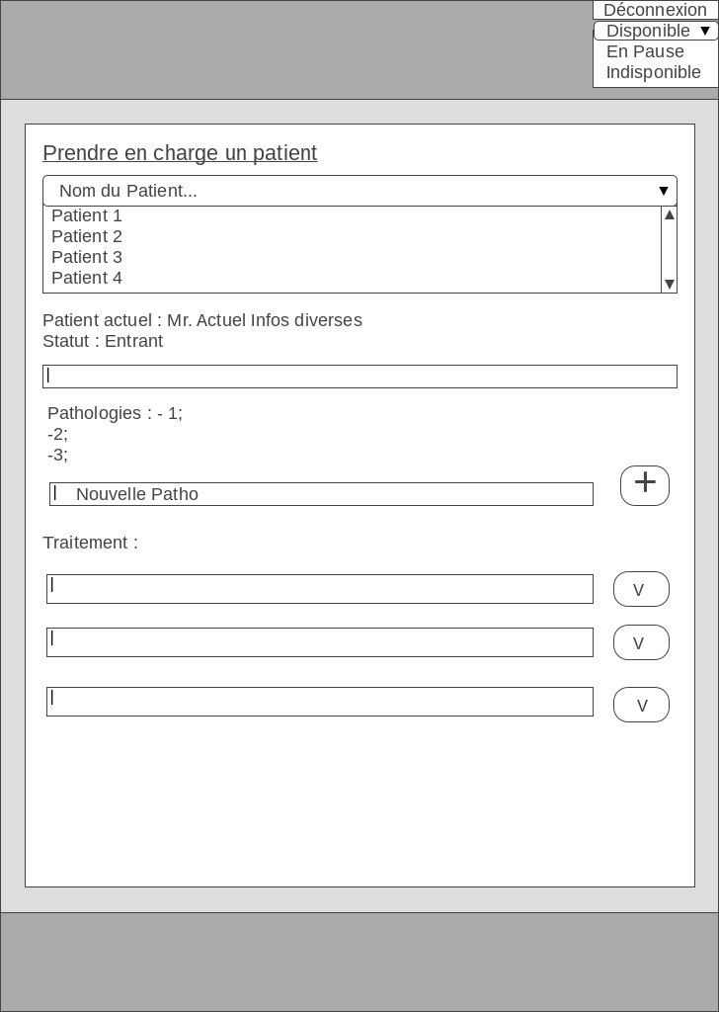
Alerte pour médecin :

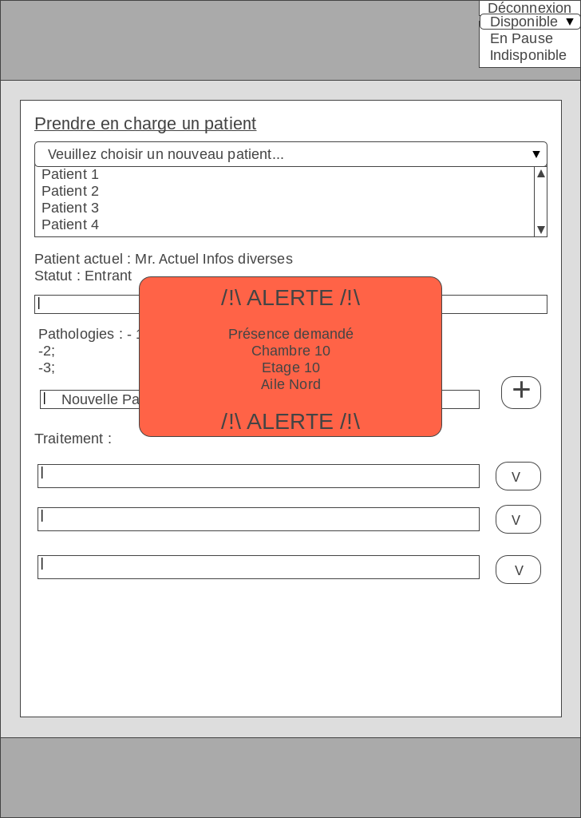
Pharmacien :

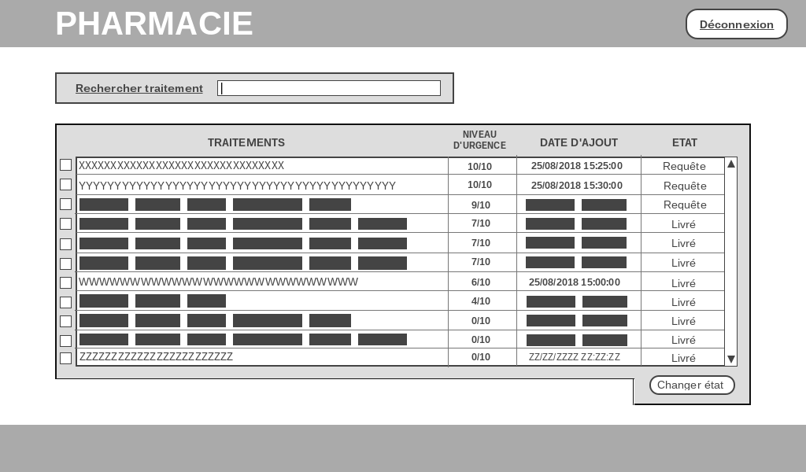
Gestionnaire de stock :

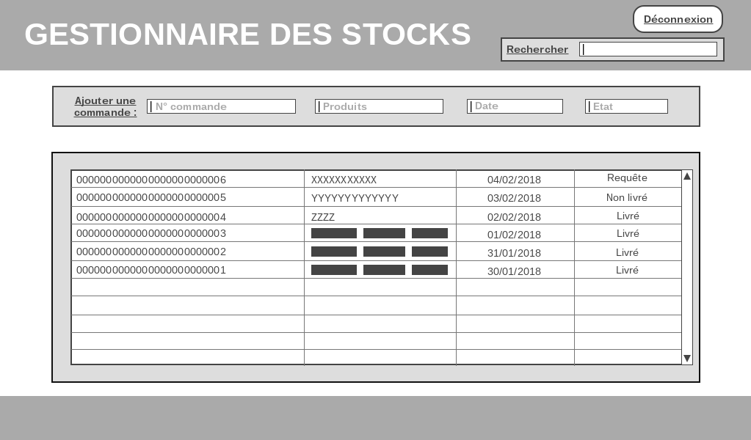
Infirmier :

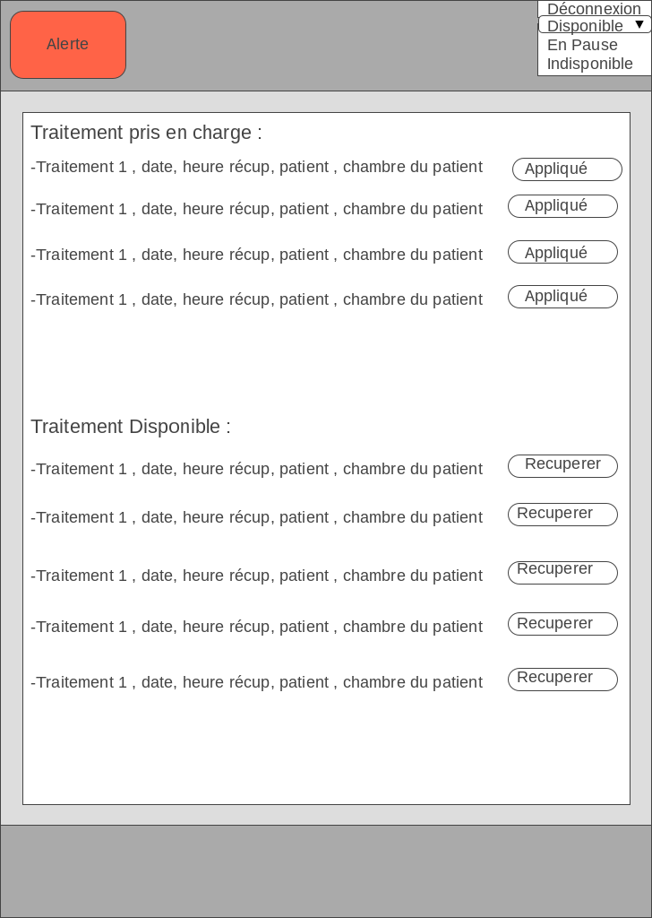
Alerte pour infirmier :

